Программа «Экомир»

Педагог Микушина Елена Борисовна

26.01.2021

Группа №1, 1год обучения

Начало занятия 14.15

Тема занятия «Царство животных».

Здравствуйте, ребята! Сегодня мы рассмотрим один из самых интересных классов животных, обитающих в наземно-воздушной среде – это птицы. Их можно объединить в экологические группы по разным признакам. На схемах

представлено деление птиц по типу питания и местам обитания.

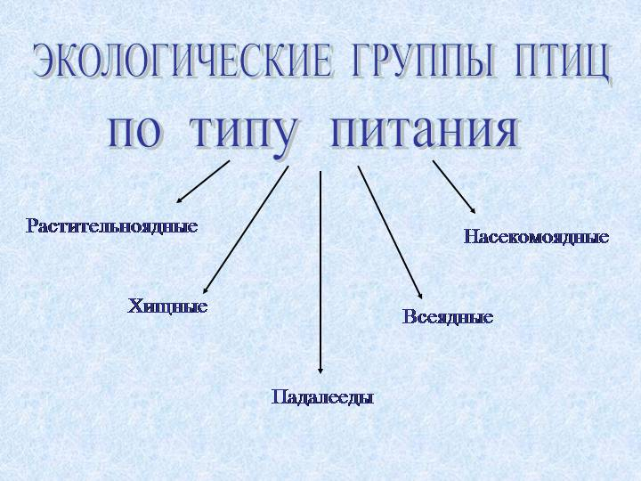

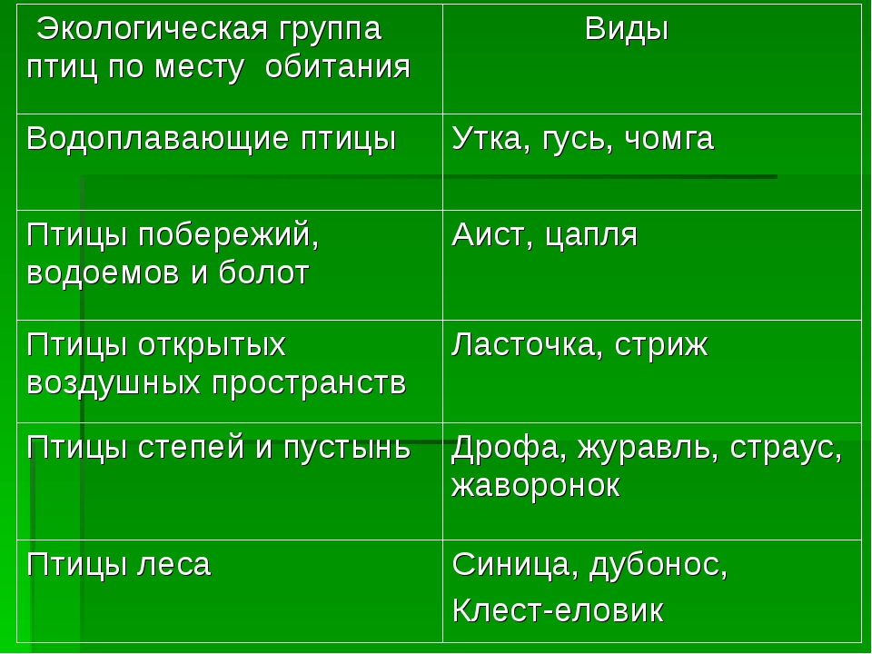

Предлагаю посмотреть видеоролик «Экологические группы птиц», перейдя к нему по ссылке:

<https://youtu.be/krzSza2V1NY>

А сейчас ответьте на вопросы:

1. Приведите примеры водоплавающих птиц.
2. Для чего утке перепонки на лапках?
3. Чем питается дятел?
4. К какой группе птиц дятел относится по типу питания?
5. Какова роль хищных птиц в природе?

Ответы присылайте на номер 89089117067 в WhatsApp.

Желаю удачи! До свидания.